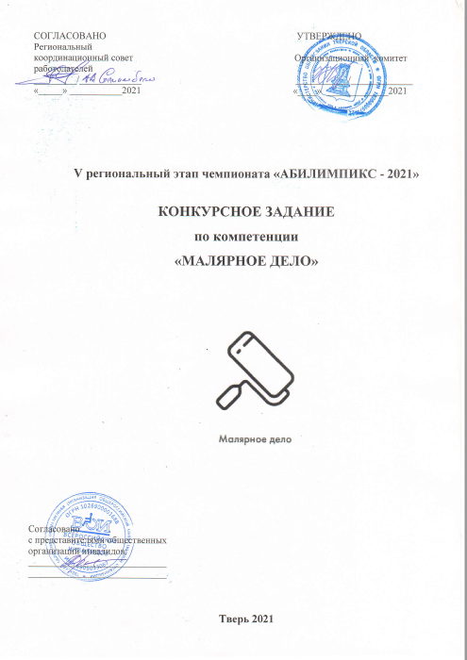

# Описание компетенции.

* 1. **Актуальность компетенции.**

Маля́р (нем. Maler — живописец) — рабочий, специалист, занимающийся окраской зданий, сооружений, оборудования, инструмента и прочих предметов интерьера. Маляр должен знать: основы физики и химии (в объеме

общеобразовательной школы); технологию и оборудование; материаловедение; основы рисунка. Малярные работы выполняют после окончания всех строительно- монтажных работ, при которых возможно повреждение малярной отделки. До начала малярных работ производят остекление, монтаж и испытания отопительной, водопроводной и канализационной систем.

Окружающая среда только серого, черного или белого цвета воздействует удручающе. Голубое небо, зеленая трава, разноцветные цветы в окружающей природе создают приятные ощущения. Привнести краски в жизнь человека, сочетая их с применением различных материалов и самых разных возможностей отделки – это и есть профессиональный мир маляра. Главная работа маляра – это, конечно, окраска стен, оклейка их обоями, шпаклевание. Но маляру высокой квалификации приходится выполнять и гораздо более сложную и разнообразную работу: художественную отделку стен и потолков, росписи различных поверхностей, составление сложных колеров. Маляр знает, как комбинируются цвета, как воздействуют графика, картины, шрифты на общем интерьере. В красках, наносимых на стены, двери, табло, машины, фасады и т.д., находят воплощение ваши идеи. Работа маляра часто начинается с карандаша и красок.

# Профессии, по которым участники смогут трудоустроиться после получения данной компетенции.

На сегодняшний день профессия маляр является востребованной. В процессе выполнения внутренних и фасадных работ на возводимых объектах не обойтись без маляров. Что касается мест работы, то в услугах таких специалистов нуждаются строительные и монтажные компании, промышленные предприятия, дизайнерские и архитектурные бюро, ремонтные организации и жилищно - коммунальные управления.

# Ссылка на образовательный и/или профессиональный стандарт (конкретные стандарты)

|  |  |  |
| --- | --- | --- |
| **Школьники** | **Студенты** | **Специалисты** |
| ФГОС СПО по профессии 08.01.25 Мастер отделочных строительных и декоративных работ (утв. приказом Министерства образования и науки РФ от 9 декабря 2016 г. №1545) | ФГОС СПО по профессии  08.01.25 Мастер отделочных строительных и декоративных работ (утв. приказом Министерства образования и науки РФ от  9 декабря 2016 г. №1545) | Профессиональный  стандарт «Маляр строительный» (утв. приказом Министерства труда и социальной защиты РФ от 25 декабря 20 14 года №138н) |

* 1. **Требования к квалификации**

|  |  |  |
| --- | --- | --- |
| **Школьники** | **Студенты** | **Специалисты** |
| ***Должен знать:***  Требования инструкций и | ***Должен знать:***  Требования инструкций и | ***Должен знать:***  Способы и правила |

|  |  |  |
| --- | --- | --- |
| регламентов по организации и подготовке рабочих мест,  оборудования, материалов и инструментов; технологическую последовательность выполнения подготовки и нанесение на поверхность и ремонта малярных и декоративных покрытий, | регламентов по организации  и подготовке рабочих мест,  оборудования, материалов и инструментов; технологическую последовательность выполнения подготовки и нанесение на поверхность | выполнения малярных работ  под декоративное  покрытие  Способы подбора  окрасочных составов  Требования, предъявляемые  к качеству выполняемых работ.  Правила и способы составления  Тональной гаммы Способы и  Правила оклеивания поверхностей  Обоями Правила эксплуатации  Инструмента и приспособлений,  Используемых при наклеивании и замене обоев Инструкции по  Охране труда, пожаробезопасности  и электробезопасности при использовании электроинструментов  Должен уметь:  Пользоваться инструментом  И приспособлениями  Для оклеивания поверхностей  Обеспечивать прилегание без пузырей и отслоений наклеенных  На поверхности высококачественных обоев,  дерматина, древесных обоев  Пользоваться инструментом  И приспособлениями для  Отделки поверхности стен клеевыми  Составами Подбирать Колер при  Приготовлении окрасочных  Составов Пользоваться инструментом и приспособлениями  Для нанесения на  поверхность лаков, красок и  побелок Отмеривать,  смешивать компоненты,  приготавливать клей заданного  состава и консистенции Получать  ровную кромку при обрезке обоев вручную Наносить клеевой состав на  поверхности кистями, валиками,  краскопультами с ручным приводом |
| декоративно- художественной отделки стен.  Должен уметь: организовывать подготовку рабочих мест, оборудования, материалов и инструментов для выполнения малярных и декоративно- художественных работ в соответствии с инструкциями и регламентами;  пользоваться установленной технической документацией;  выполнять подготовительные работы, осуществлять производство работ по оштукатуриванию, окрашиванию поверхностей различными составами, оклеиванию поверхности различными материалами, выполнению декоративно- художественной отделки стен.  Должен обладать профессиональными компетенциями: Выполнять подготовительные работы  при производстве малярных и декоративных работ в соответствии с заданием и требованиями охраны труда, техники безопасности, пожарной безопасности и охраны окружающей среды. Окрашивать поверхности водными малярными составами, используя необходимые инструменты, приспособления и оборудование.  Выполнять декоративно-  художественную отделку  архитектурно-  конструктивных элементов  различными способами | и ремонта малярных и декоративных покрытий, декоративно- художественной отделки стен.  Должен уметь: организовывать подготовку рабочих мест,  оборудования, материалов и  инструментов для выполнения малярных и декоративно- художественных работ в соответствии с инструкциями и регламентами; пользоваться установленной технической документацией; выполнять подготовительные работы, осуществлять производство  работ по  оштукатуриванию, окрашиванию поверхностей различными составами, оклеиванию поверхности различными материалами,  выполнению декоративно- художественной отделки стен.  Должен обладать профессиональными компетенциями: Выполнять подготовительные работы при производстве малярных  и декоративных работ в соответствии с заданием и  требованиями охраны труда,  техники безопасности,  пожарной безопасности и  охраны окружающей среды.  Окрашивать поверхности  водными малярными  составами, используя  необходимые инструменты,  приспособления и  оборудование.  Выполнять декоративно-  художественную отделку  архитектурно-  конструктивных элементов  различными способами |

# Конкурсное задание.

* 1. **Краткое описание задания.**

### Школьники.

***Модуль 1:*** выполнить декоративно-художественную отделку поверхности по заданным размерам.

### Студенты/Специалисты.

***Модуль 1:*** выполнить декоративно-художественную отделку поверхности по заданным размерам.

# Структура и подробное описание конкурсного задания.

|  |  |  |  |
| --- | --- | --- | --- |
| **Наименование категории**  **участника** | **Наименование модуля** | **Время проведения**  **модуля** | **Полученный результат** |
| **Школьники** | Модуль1. Декоративно художественная отделка поверхности | *Один день. 2,0 часа* | Разметка рабочей поверхности; выполнение окраски рабочей поверхности; декоративная отделка окрашенной поверхности по трафарету. |
| **Общее время выполнения конкурсного задания: 2 часа** | | | |
| **студенты** | Модуль1. Декоративно художественная отделка поверхности | *Один день. 3 часа* | Выполнение разметки рабочей поверхности; выполнение окраски рабочей поверхности;  отделка поверхности  жидкими обоями;  зарисовка и  раскрашивание эмблемы; отделка окрашенной |

|  |  |  |  |
| --- | --- | --- | --- |
|  |  |  | поверхности по трафарету акриловым составом. |
| ***Общее время выполнения конкурсного задания: 3 часов*** | | | |
| **специалисты** | Модуль1. Декоративно художественная отделка поверхности | *Один день. 2,5 часа* | Выполнение разметки рабочей поверхности; выполнение окраски рабочей поверхности;  отделка поверхности  жидкими обоями;  зарисовка и  раскрашивание эмблемы; отделка окрашенной поверхности по трафарету акриловым составом. |
| ***Общее время выполнения конкурсного задания: 2,5 часов*** | | | |

* 1. **Последовательность выполнения задания.**

# Последовательность выполнения задания для категории

## «Школьник»

(Подготовительную подготовку, обработку и окраску поверхности планшета в белый цвет готовит база проведения конкурса, размер планшета 700х700мм**).**

## Модуль 1. Декоративно-художественная отделка поверхности.

### Выполнить разметку рабочей поверхности в соответствии с заданием

*Разметить поверхность в соответствии с чертежом.

### Выполнить отводку линий и покраску рабочей поверхности.

*\** Подготовить окрасочный состав к работе (заколеровать), используя цвета как в задании (красный, синий, белый). Оценивается правильный подбор колера.

* При отводке размеченной поверхности малярный скотч не применять. На окрашенной поверхности не должно быть пропусков, потеков и прочих дефектов. Оценивается общее впечатление и соблюдение заданных размеров

### Декоративная отделка окрашенной поверхности по трафарету(эмблема).

Правильно расположить и закрепить трафарет в центре квадрата по заданным размерам. Выполнить объемный рисунок структурной пастой по трафарету.

*Цветовая гамма должна соответствовать заданию. Колер подбирается самим участником.

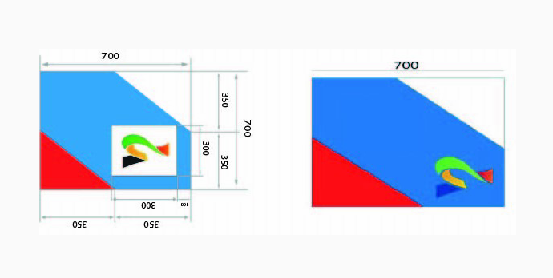

* + 1. ***Последовательность выполнения задания для категории***

***«Студент»/ «Специалист»***

(Подготовительную подготовку, обработку и окраску поверхности планшетов в белый цвет готовит база проведения конкурса, размер планшета 700х700мм,)

## Модуль 1. Декоративно-художественная отделка поверхности.

### Выполнить разметку рабочей поверхности в соответствии с заданием.

*Разметить поверхность в соответствии с чертежом.

### Подготовить окрасочный состав к работе (заколеровать). Окрасить рабочую поверхность заколерованным составом на водной основе.

*Колеровку окрасочного состава и необходимое количество слоев краски участник выполняет самостоятельно. Оценивается оригинальность цветового решения, сочетаемость цвета в общей гамме цветов, используемых в задании. На окрашенной поверхности не должно быть пропусков, потеков и прочих дефектов. Оценивается сочетаемость цветов и общее впечатление.

### Отделка поверхности жидкими обоями (шелковая штукатурка).

*Нанести на правую часть поверхности в соответствии с рисунком и разметкой жидкие обои. Колеровку жидких обоев выполняет участник самостоятельно, соблюдая цветовую гамму, указанную на рисунке.

### Выполнение эмблемы

Разметить поверхность в соответствии с чертежом. Масштаб 1 клетка – 10 см. Поместить рисунок эмблемы в соответствии с разметкой. Размер эмблемы 300Х300мм.

## Зарисовка и раскрашивание эмблемы

Нарисовать и раскрасить композицию в необходимые цвета, используя водоэмульсионную краску (ВД) и колера, указанные в задании (необходимое количество слоёв краски участник определяет самостоятельно).

### Декоративная отделка окрашенной поверхности по трафарету акриловым составом.

**\***Правильно расположить и наклеить трафарет в левом нижнем углу окрашенной поверхности. Нанести, на трафарет соблюдая технологию акриловый состав. Цвет рисунка участник определяет самостоятельно.

## *Последовательность выполнения работ в задании можно менять.

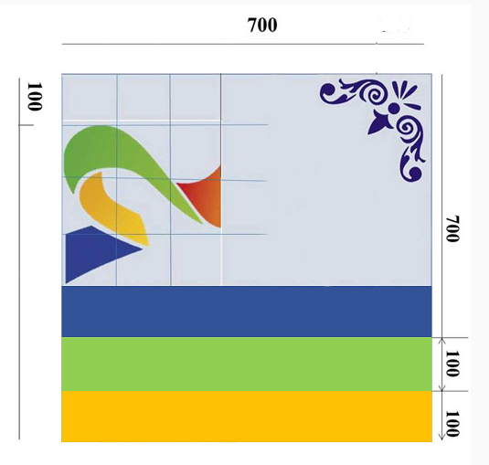

**Особые указания:**

Рабочее место принимает гл.эксперт или зам. главного эксперта дистанционно или непосредственно на площадке.

У участника должны быть на площадке инструменты и материалы согласно инфраструктурному листу конкурсного задания. Дополнительные инструменты согласовываются с гл.экспертом или зам.гл.эксперта. Само конкурсное задание должно быть распечатано и лежать у участника на столе.

На площадке во время соревнования должны находится: участник, тех.эксперт площадки и независимый эксперт.

Эксперт участника, сурдопереводчик (если необходим) находятся непосредственно за площадкой и к площадке не допускаются.

# 30% изменение конкурсного задания.

В конкурсном задании можно изменять заданные размеры.

# Критерии оценки выполнения задания.

* + 1. **Критерии оценки выполнения задания для категории**

# «Школьник»

|  |  |  |
| --- | --- | --- |
| **Наименование модуля** | **Задание** | **Максимальный**  **балл** |
| **Модуль 1. Декоративно- художественная отделка** | Выполнить декоративно- художественную отделку поверхности по  заданным размерам; декоративная | **100** |

|  |  |  |
| --- | --- | --- |
| **поверхности.** | отделка поверхности по трафарету структурной пастой или декоративной штукатуркой. |  |
| **ИТОГО** | | **100** |

## Модуль 1. Декоративно-художественная отделка поверхности.

|  |  |  |  |  |  |
| --- | --- | --- | --- | --- | --- |
| **Задание** | **№** | **Наименование критерия** | **Макси мальн ые баллы** | **Объек тивная оценка (балл**  **ы)** | **Субъектив ная оценка (баллы)\*** |
|  |  | **Организация работы** | **10** | **10** |  |
|  |  | ***Соблюдение техники безопасности:*** | **5** | **5** |  |
| **Произвести оклеивание рабочей поверхности обоями с подбором рисунка с одной стороны; выполнить приклеивание и окраску молдинга.** | 1. | Отсутствие нарушений в работе с электроприборами | 2 | 2 |  |
| 2. | Отсутствие нарушений в работе с инструментами и оборудованием | 2 | 2 |  |
| 3. | Наличие спецодежды и правильное использование средств индивидуальной защиты | 1 | 1 |  |
|  | ***Организация и соблюдение эргономики и порядка рабочего***  ***места:*** | **5** | **5** |  |
| 4. | Поддержание эргономики рабочего места | 2 | 2 |  |
| 5. | Чистота инструмента и оборудования во время процесса и по завершению. | 3 | 3 |  |
|  | **Разметка рабочей поверхности** | **5** | **5** |  |
| 6. | Разметка соответствует чертежу, заданные размеры соблюдены | 5 | 5 |  |
|  | **Отводка линии с левой стороны рабочей поверхности** | **15** | **15** |  |
| 7. | Четкость границ линий с левой стороны | 5 | 5 |  |
| 8. | Отсутствие подтеков краски | 5 | 5 |  |
| 9. | Отсутствие следов кисти | 5 | 5 |  |
|  | **Отводка линии с правой стороны рабочей поверхности** | **15** | **15** |  |
| 10. | Четкость границ линий с левой стороны | 5 | 5 |  |
| 11. | Отсутствие подтеков краски | 5 | 5 |  |
| 12. | Отсутствие следов кисти | 5 | 5 |  |
|  | **Окраска поверхности** | **15** | **15** |  |
| 13. | Поверхность равномерно окрашена, отсутствуют пропуски | 5 | 5 |  |

|  |  |  |  |  |  |
| --- | --- | --- | --- | --- | --- |
|  | 14. | Отсутствуют подтеки краски | 5 | 5 |  |
| 15. | Цвет колера подобран правильно | 5 | 5 |  |
|  |  | **Декоративная отделка по трафарету структурной пастой.** | **30** | **30** |  |
| 16. | Технология нанесения объемного рисунка по трафарету пастой соблюдена | 10 | 10 |  |
| 17. | Отделка поверхности по трафарету пастой произведена качественно; контуры рисунка четкие: паста нанесена равномерно, отсутствуют подтеки пасты под трафарет | 10 | 10 |  |
| 18. | Участник заколеровал пасту в  соответствии с заданием, колер подобран правильно. | 10 | 10 |  |
|  | **Субъективная оценка** | **10** |  | 10 |
| 19. | Общее впечатление от модуля 1. | 10 |  | 10 |
| **ИТОГО: 100** | | | | | |

### Критерии оценки выполнения задания для категории «Студент»/

***«Специалист»***

|  |  |  |
| --- | --- | --- |
| **Наименование модуля** | **Задание** | **Максимальны**  **й балл** |
| **Модуль 1.**  **Декоративно- художественная отделка поверхности.** | Разметить поверхность. Подготовить окрасочный состав к работе (заколеровать). Окрасить рабочую поверхность заколерованным составом на водной основе. Нанести на поверхность жидкие обои. Нарисовать и раскрасить эмблему. Декоративная отделка по трафарету  акриловым составом | **100** |
| **ИТОГО** | | **100** |

**Модуль 1. Декоративно-художественная отделка поверхности.**

|  |  |  |  |  |  |
| --- | --- | --- | --- | --- | --- |
| **Задание** | **№** | **Наименование критерия** | **Макси мальн ые баллы** | **Объек тивная оценка (балл ы)** | **Субъектив ная оценка (баллы)\*** |
| **Разметить поверхность.**  **Подготовить окрасочный состав к работе (заколеровать). Окрасить рабочую поверхность**  **заколерованным составом на водной основе. Нанести на поверхность жидкие обои. Нарисовать и раскрасить эмблему. Декоративная отделка по трафарету акриловым составом**. |  | **Организация работы** | **10** | **10** |  |
|  | ***Соблюдение техники безопасности:*** | **5** | **5** |  |
| 1. | Отсутствие нарушений в работе с электроприборами | 2 | 2 |  |
| 2. | Отсутствие нарушений в работе с инструментами и оборудованием | 2 | 2 |  |
| 3. | Наличие спецодежды и правильное использование средств индивидуальной защиты | 1 | 1 |  |
|  | ***Организация и соблюдение эргономики и порядка рабочего места:*** | **5** | **5** |  |
| 4. | Поддержание эргономики рабочего места | 2 | 2 |  |
| 5. | Чистота инструмента и оборудования во время процесса  и по завершению. | 3 | 3 |  |
|  | **Окраска рабочей поверхности** | **10** | **10** |  |
| 6. | Технология окраски поверхности соблюдена.  Поверхность равномерно окрашена, отсутствуют пробелы, подтеки краски. Нет следов грязи. | 10 | 10 |  |
|  | **Отделка поверхности жидкими обоями** | **20** | **20** |  |
| 7. | Технология нанесения жидких обоев соблюдена. Участник заколеровал жидкие обои в | 5 | 5 |  |

|  |  |  |  |  |  |
| --- | --- | --- | --- | --- | --- |
|  |  | соответствии с заданием, колер  подобран правильно. |  |  |  |
| 8. | Заданные размеры нанесения на  поверхность жидких обоев соблюдены. | 5 | 5 |  |
| 9. | Жидкие обои нанесены равномерно, без пропусков, без затекания, на поверхности нет грязи. Границы между стыков  четкие, ровные. | 10 | 10 |  |
|  | **Разметка и окраска эмблемы** | **25** | **25** |  |
| 10. | Соблюдены все заданные размеры  и соответствует рисунку | 5 | 5 |  |
| 11. | Окрашена в соотвестсвии с цветами, указанными на рисунке. На поверхности эмблемы нет пропусков, неокрашенных мест,  грязи. Отсутствуют следы кисти. | 10 | 10 |  |
| 12. | Четкие границы эмблемы | 10 | 10 |  |
|  | **Декоративная отделка по трафарету в левом нижнем углу**  **поверхности акриловым составом** | **25** | **25** |  |
| 13. | Технология нанесения рисунка по  трафарету акриловой краской соблюдена | 10 | 10 |  |
| 14. | Отделка поверхности по трафарету произведена качественно; контуры рисунка четкие: краска нанесена равномерно, отсутствуют подтеки  под трафарет | 10 | 10 |  |
| 15. | Цветовая гамма, выбранная участником, оправдана с точки  зрения сочетаемости цветов. | 5 | 5 |  |
|  |  | **Субъективная оценка** | **10** |  | **10** |
|  | 16. | Общее впечатление от модуля 2. | 10 |  | 10 |
| **ИТОГО: 100** | | | | | |

# Перечень используемого оборудования, инструментов и расходных материалов.

Планшет- заготовка должен быть подготовлен к работе!!! Загрунтован, зашпаклеван, окрашен белой краской.

## Школьники

|  |  |  |  |  |  |
| --- | --- | --- | --- | --- | --- |
| **ОБОРУДОВАНИЕ НА 1-ГО УЧАСТНИКА** | | | | | |
| Оборудование, инструменты, ПО, мебель | | | | | |
| **№** |  | **Фото** | **Технические характеристики** | **Ед.** | **Кол-во** |
|  | **Наименование** | **оборудования** | **оборудования, инструментов** | **изм** |  |
|  |  | **или** | **и ссылка на сайт** | **ере** |  |
|  |  | **инструмента,** | **производителя, поставщика** | **ния** |  |
|  |  | **или мебели** |  |  |  |

|  |  |  |  |  |  |  |  |
| --- | --- | --- | --- | --- | --- | --- | --- |
| 1 | Планшет(заготовка), подготовленный к работе. |  | размер 700х700, материал МДФ(6-8 мм**)** | | Шт. | 1 |  |
| 2 | Мольберт Лира DINART | https://img.alicdn.com/imgextra/i4/1703029762/TB2SIfYX2v85uJjSZFxXXal4XXa_!!1703029762.png | Для установки планшетов Высота h-175 c дополнительной широкой полкой | | Шт. | 1 |
| 3 | Табурет или стул жёсткий для  участника |  | для участника | | Шт. | 1 |
| 4 | Стол для малярных работ |  | для участника,организация рабочего места,для колеровки  красок | | Шт. | 1 |
| 5 | Удлинитель | https://mutlusan.com.tr/images/product/c18fe171-4d5.jpg | 7м,3розетки | | Шт. | 1 |
| 6 | Фен строительный | https://shop.nohoho.ru/sites/shop.nohoho.ru/files/8cdwhlmebo.jpg | для сушки поверхностей Мощность, Вт 1250-1750 | | Шт. | 1 |
| 7 | Совок |  | для уборки мусора, по усмотрению организатора | | Шт. | 1 |
| 8 | Корзина |  | для уборки мусора, по усмотрению организатора | | Шт. | 1 |
| 9 | Швабра-щетка с жёсткой ручкой | 25250 | ля уборки мусора, по усмотрению организатора | | Шт. | 1 |
| 10 | Валик малярный с ручкой |  | d=6мм, с коротким ворсом 50- 60мм | | Шт. | 1 |
| 11 | Валик малярный  без ручки (сьемный) | https://nmk154.ru/image/cache/catalog/consumables/1054180-800x800.jpg | d=6мм, с коротким ворсом 50- 60мм | | Шт. | 2 |
| 12 | Емкость для малярных составов |  | 0,5литра [http://www.220-](http://www.220-volt.ru/catalog/emkosti-dlja-maljarnyh-rabot/)  [volt.ru/catalog/emkosti-dlja-](http://www.220-volt.ru/catalog/emkosti-dlja-maljarnyh-rabot/) [maljarnyh-rabot/](http://www.220-volt.ru/catalog/emkosti-dlja-maljarnyh-rabot/) | | Шт. | 3 |
| 13 | Емкость для малярных составов |  | 1литр[http://www.220-](http://www.220-volt.ru/catalog/emkosti-dlja-maljarnyh-rabot/) [volt.ru/catalog/emkosti-dlja-](http://www.220-volt.ru/catalog/emkosti-dlja-maljarnyh-rabot/) [maljarnyh-rabot/](http://www.220-volt.ru/catalog/emkosti-dlja-maljarnyh-rabot/) | | Шт. | 1 |
| 14 | Емкость для малярных составов |  | 0,5 литра с крышкой [http://www.220-](http://www.220-volt.ru/catalog/emkosti-dlja-maljarnyh-rabot/) [volt.ru/catalog/emkosti-dlja-](http://www.220-volt.ru/catalog/emkosti-dlja-maljarnyh-rabot/) [maljarnyh-rabot/](http://www.220-volt.ru/catalog/emkosti-dlja-maljarnyh-rabot/) | | Шт. | 3 |
| 15 | Кисть  художественная синтетическая №18 | https://vash-komplekt.ru/image/cache/catalog/product/200452-1200x630.jpg | Для отводки | | Шт. | 1 |
| 16 | Кисть художественная  №26 | https://gukovo.sidex.ru/images_offers/4134/4134581/kist_roubloff_1.jpg | Для отводки | | Шт. | 1 |
| 17 | Кисть – ручник плоский |  |  | – 50 мм, https://[www.newe.ru/catalog/cat57](http://www.newe.ru/catalog/cat57) | 0.sht |  |  |
| ml |  |  |  |

|  |  |  |  |  |  |  |
| --- | --- | --- | --- | --- | --- | --- |
| 18  19  20  21  22  23  24  25  26  27  28 | Шпатель металлический  Строительный нож  Ванночка (кюветка) малая  Ванночка (кюветка) средняя  Линейка прозрачная пластиковая с держателем Карандаш малярный  Рулетка  Ластик Ведро  пластмассовое 12л  Трафарет пластиковый  Мастихин  **РАСХ** | **Любой рисунок**  **ОДНЫЙ МАТЕРИ**  РАСХОДНЫЕ |  | – 100 мм,  https://[www.newe.ru/catalog/cat54](http://www.newe.ru/catalog/cat54) ml  с выдвигающимся  лезвием и запасными лезвиями  https://[www.newe.ru/catalog/cat54](http://www.newe.ru/catalog/cat54) ml  http://www.220-  volt.ru/catalog/emkosti-dlja-maljar rabot/  http://www.220- volt.ru/catalog/emkosti-dlja-maljar rabot/  размер 50-70 см  https://[www.newe.ru/catalog/cat23](http://www.newe.ru/catalog/cat23) ml  3метра  Мягкий белый Для чистой воды  Для декоративной отделки поверхности 300х300мм,( любой рисунок )  Для декоративной отделки поверхности по трафарету  **АЛЫ НА 1 УЧАСТНИКА**  МАТЕРИАЛЫ | 1.sht Шт.  7.sht  Шт. nyh-  Шт. nyh-  Шт.  1.Шshтt . Шт.  Шт.  Шт.  Шт.  Шт. | 1  1  1  1  1  1  1  1  1  1 |
| № | Наименование | Фото |  | Технические характеристики | Ед. | Кол-во |
|  |  | оборудования |  |  | изме |  |
|  |  | или |  |  | рен |  |
|  |  | инструмента, |  |  | ия |  |
|  |  | или мебели |  |  |  |  |
| 1 | Грунтовка |  |  | акриловая глубокого проникновения, канистра 10 л | Шт. | 1/2 |
| 2 | Шпаклевка |  |  | Шпаклевка готовая к | Шт. | 1 |
|  | финишная |  |  | применению |  |  |
|  | готовая Шитрок - |  |  |  |  |  |
|  | ведро |  |  |  |  |  |
|  | 3,5л |  |  |  |  |  |
| 3 | Шлифовальная |  |  | лист формата А4 | лист | 1 |
|  | бумага |  |  |  |  |  |
| 4 | Дисперсионный |  |  | миксоль или пуфамикс – 100 | Шт. | 1 |
|  | краситель желтый |  |  | гр(малый) |  |  |

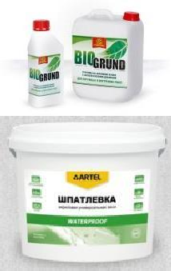

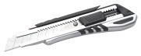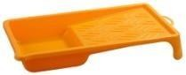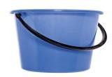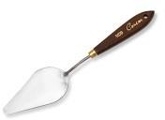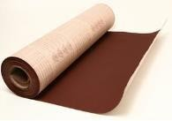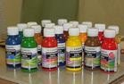

|  |  |  |  |  |  |  |  |  |
| --- | --- | --- | --- | --- | --- | --- | --- | --- |
| 5 | Дисперсионный краситель синий |  | миксоль или пуфамикс – 100 гр(малый) | | Шт. | | 1 |  |
| 6 | Дисперсионный |  | миксоль или пуфамикс – 100 гр  (малый) | | Шт. | | 1 |
|  | краситель красный |  | |  |
| 7 | Акриловая белая  краска |  | 2,5 кг, для выполнения конкурсного задания | | Шт. | | 1 |
|  | на водной основе |  | |  | |  |
| 8 | Малярный скотч |  | 50м | | Шт. | | 1 |
| 9 | Паста текстурная тонкая | https://shveichel.ru/upload/iblock/d7f/d7f89d79b068cc81890cfe4bb4208a0c.JPG | Для отделки поверхности по  трафаретам | | Шт. | | 1 |
| 1  0 | Ткань вафельная – | i?id=86afc88cb7c11aa4173b8e348e316b54&n=33&h=215&w=317 | Упаковка 50м,для уборки и вытирания рук | | Уп. | | 1 |
| 1 | Салфетки влажные | https://static.goods.ru/hlr-system/1660811/100013274163b0.jpg | Для вытирания рук от краски | | У. | | 1 |
| 1 |  |  | |  | |  |
| **РАСХОДНЫЕ МАТЕРИАЛЫ, ОБОРУДОВАНИЕ И ИНСТРУМЕНТЫ, КОТОРЫЕ** | | | | | | | |
| **УЧАСТНИКИ ДОЛЖНЫ ИМЕТЬ ПРИ СЕБЕ** | | | | | | | |
| № | Наименование | Фото | тех. характеристики  оборудования и ссылка на сайт производителя,  поставщика | | Ед.и | | Кол-во |
|  |  | оборудования | змер | |  |
|  |  | или | ения | |  |
|  |  | инструмента, |  | |  |
|  |  | или мебели |  | |  |
| 1 | Строительный уровень | https://instrumtorg.ru/upload/iblock/e28/e28e7812838a9e8efc259802c68762f7.jpg |  | 1 м.  https://[www.newe.ru/catalog/cat30](http://www.newe.ru/catalog/cat30) | Шт. 1.sh | | 1 |
| tml |  |  |
| 2 | Перчатки тканевые |  | Защита рук | | Шт. | | 1 |
| 3 | Перчатки резиновые | https://avatars.mds.yandex.net/get-mpic/1886039/img_id6212671446744733193.jpeg/orig | Защита рук | | Шт. | | 1 |
| 4 | Спец одежда |  | Защита одежды и  профессиональный вид | | Шт. | | 1 |
| 5 | Головной убор |  |  | | Шт. | | 1 |
| **ОБОРУДОВАНИЕ НА 1-ГО ЭКСПЕРТА (при необходимости**) | | | | | | | |
| **Оборудование ,мебель** | | | | | | | |
| № | Наименование | Фото оборудования  или | Технические характеристики и ссылка на сайт производителя, поставщика | | Ед | | Кол-во |
|  |  | инструмента, |  | |  | |  |
|  |  | или мебели |  | |  | |  |
| 1 | Стол | https://atlan.ru/WebImages/My/IMAGO/SP-4.jpg |  | <http://www.interca.ru/catalog/ite> | mШ/?gтr. | | 1/5 |
| oup=2672,880х880х760 |  | |  |  |

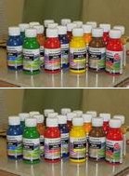https://atlan.ru/WebImages/My/IMAGO/SP-4.jpg

|  |  |  |  |  |  |
| --- | --- | --- | --- | --- | --- |
| 2 | Стул  **РАСХОДНЫЕ** | https://fabrikant.su/upload/iblock/653/549e8f91e059b4d8ee8b118bd629e739.jpg  **МАТЕРИАЛЫ НА**  Расходные | <http://karkasmebel.ru/katalog_m>  ofisnye_kresla_dlja_personala/st  **1 Эксперта (при необходимос**  материалы | ebШeliт/.  ulja  **ти** | 1 |
| № | Наименование | Фото оборудования или инструмента,  или мебели | Технические характеристики | Ед | Кол-во |
| 1 | Бумага А4 |  | На усмотрение организатора | Уп. | 5 |
| 2 | Ручка шариковая |  | На усмотрение организатора | Уп. | 10 |
| 3 | Блокнот |  | На усмотрение организатора | Шт. | 5 |
| 4 | Перчатки тканевые |  | Защита рук | Шт. | 2 |
| 5 | Перчатки резиновые |  | Защита рук | Щт. | 2 |
| **ОБЩАЯ ИНФРАСТРУКТУРА ПЛОЩАДКИ (при необходимости)**  Дополнительное оборудование, средства индивидуальной защиты | | | | | |

№ Наименование

1. Часы электронные
2. Ноутбук
3. Принтер

Фото оборудования или инструмента, или мебели

тех. характеристики дополнительного оборудования и средств индивидуальной защиты и ссылка на

сайт производителя, поставщика

На усмотрение организатора На усмотрение организатора

ч/б лазерная печать, до 22 стр/мин,

макс. формат печати A4

Ед. изме рен ия

Шт.

Шт.

Шт.

Кол-во

1

1

1

**КОМНАТА УЧАСТНИКОВ (при необходимости )**

**Оборудование, мебель, расходные материалы (при необходимости)**

1 [http://karkasmebel.ru/katalog_mebШeliт/.](http://karkasmebel.ru/katalog_mebШeliт/) 5

veshalki_dlja_ofisa/m-

Вешалка

2

Стол переговорный

3

Стул

<http://www.interca.ru/catalog/item/ш?gтr> 1

oup=2672,880х880х760

<http://karkasmebel.ru/katalog_mebeшliт/> 1

ofisnye_kresla_dlja_personala/stulja

4 На усмотрение организатора шт 1

Кулер для питьевой воды

5

На усмотрение организатора

Шт.

1/20

Ячейки для хранения личных вещей

**ДОПОЛНИТЕЛЬНЫЕ ТРЕБОВАНИЯ К ПЛОЩАДКЕ/КОММЕНТАРИИ**

Количество точек электропитания и их характеристики, количество точек интернета и требования к нему, количество точек воды и требования (горячая, холодная)

№

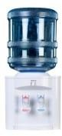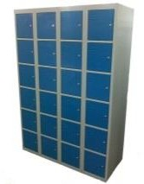

Наименование

Фото оборудования

Тех.характеристики

Ед. изме

Кол-во

|  |  |  |  |  |  |
| --- | --- | --- | --- | --- | --- |
|  |  | или инструмента,  или мебели |  | рен ия |  |
| 1. | Аптечка первой медицинской помощ | и |  | Шт. | 1 |
| 2. | Водоснабжение – кран со шлангом 10 м на расстоянии не более 10-15 м от места проведения конкурса. |  | Набор воды для разведения красок, чистоты инструмента,рук(для всех участников) | Шт. | 1 |
| 3 | Раковина с водостоком | https://twspb.ru/upload/shop_1/1/0/0/item_10049/vsmc-1-600-700n.jpg | Для мытья рук и инструмента |  | 1 |
| 4. | Розетка у каждого рабочего места |  | Для подключения фена | Шт. | 1 |
| 5. | Огнетушитель порошковый |  | Класс В - 55 В Класс А - 2 А | Шт. | 2 |



## Студенты и специалисты

|  |  |  |  |  |  |
| --- | --- | --- | --- | --- | --- |
| **ОБОРУДОВАНИЕ НА 1-ГО УЧАСТНИКА** | | | | | |
| Оборудование, инструменты, ПО, мебель | | | | | |
| **№** | **Наименование** | **Фото оборудования**  **или инструмента, или мебели** | **Технические характеристики оборудования, инструментов и ссылка на сайт производителя, поставщика** | **Ед. изме рени я** | **Кол-во** |
| 1 | Планшет(заготовка), подготовленный к работе. |  | размер 700х700, материал МДФ(6-8 мм**)** | Шт. | 1 |
| 2 | Мольберт Лира | https://img.alicdn.com/imgextra/i4/1703029762/TB2SIfYX2v85uJjSZFxXXal4XXa_!!1703029762.png | Для установки планшетов | Шт. | 1 |
| 3 | Табурет или стул жёсткий для участника |  | для участника | Шт. | 1 |
| 4 | Стол для малярных работ |  | для участника,организация рабочего места,для колеровки красок | Шт. | 1 |
| 5 | Удлинитель | https://mutlusan.com.tr/images/product/c18fe171-4d5.jpg | 7м,3розетки | Шт. | 1 |
| 6 | Фен строительный | https://shop.nohoho.ru/sites/shop.nohoho.ru/files/8cdwhlmebo.jpg | для сушки поверхностей Мощность, Вт 1250-1750 | Шт. | 1 |
| 7 | Совок |  | для уборки мусора | Шт. | 1 |
| 8 | Корзина |  | для уборки мусора | Шт. | 1 |
| 9 | Швабра-щетка с жёсткой ручкой | 25250 | ля уборки мусора | Шт. | 1 |
| 10 | Валик малярный с ручкой |  | d=6мм, с коротким ворсом 50- 60мм | Шт. | 1 |
| 11 | Валик малярный без ручки (сьемный) | https://nmk154.ru/image/cache/catalog/consumables/1054180-800x800.jpg | d=6мм, с коротким ворсом 50- 60мм | Шт. | 2 |
| 12 | Емкость для малярных составов |  | 0,5литра [http://www.220-](http://www.220-volt.ru/catalog/emkosti-dlja-maljarnyh-rabot/)  [volt.ru/catalog/emkosti-dlja-](http://www.220-volt.ru/catalog/emkosti-dlja-maljarnyh-rabot/) [maljarnyh-rabot/](http://www.220-volt.ru/catalog/emkosti-dlja-maljarnyh-rabot/) | Шт. | 3 |
| 13 | Емкость для малярных составов |  | 1литр[http://www.220-](http://www.220-volt.ru/catalog/emkosti-dlja-maljarnyh-rabot/) [volt.ru/catalog/emkosti-dlja-](http://www.220-volt.ru/catalog/emkosti-dlja-maljarnyh-rabot/) [maljarnyh-rabot/](http://www.220-volt.ru/catalog/emkosti-dlja-maljarnyh-rabot/) | шт | 4 |

1. Емкость для малярных составов

0,5 литра с крышкой [http://www.220-](http://www.220-volt.ru/catalog/emkosti-dlja-maljarnyh-rabot/) [volt.ru/catalog/emkosti-dlja-](http://www.220-volt.ru/catalog/emkosti-dlja-maljarnyh-rabot/) [maljarnyh-rabot/](http://www.220-volt.ru/catalog/emkosti-dlja-maljarnyh-rabot/)

Шт. 3

1. Кисть художественная синтетическая №18
2. Кисть художественная

№26

1. Кисть – ручник

Для отводки

Для отводки

– 50 мм,

Шт. 1

Шт. 1

плоский

1. Шпатель

металлический

https://[www.newe.ru/catalog/cat570.sht](http://www.newe.ru/catalog/cat570.sht) ml

– 100 мм,

https://[www.newe.ru/catalog/cat541.sht](http://www.newe.ru/catalog/cat541.sht) ml

1. Строительный нож

с выдвигающимся

лезвием и запасными лезвиями

Шт. 1

https://[www.newe.ru/catalog/cat547.sht](http://www.newe.ru/catalog/cat547.sht) ml

1. Кельма фигурная

для жидких обоев

Шт. 1

1. Шпатель пластиковый

для жидких обоев

Шт. 1

1. Ванночка (кюветка)

http://www.220-

Шт. 1

малая

volt.ru/catalog/emkosti-dlja-maljarnyh- rabot/

1. Ванночка (кюветка)

http://www.220-

Шт. 1

средняя

volt.ru/catalog/emkosti-dlja-maljarnyh- rabot/

1. Линейка прозрачная пластиковая с держателем

размер 50-70 см

Шт. 1

1. Карандаш малярный

https://[www.newe.ru/catalog/cat231.Шshтt](http://www.newe.ru/catalog/cat231.Шshтt) . 1

ml

1. Рулетка

3метра

Шт. 1

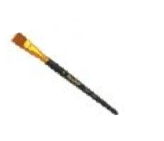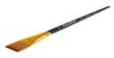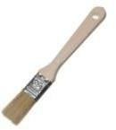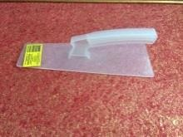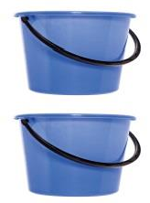

1. Ластик
2. Рулетка
3. Ластик
4. Ведро пластмассовое 12л
5. Ведро пластмассовое 7л

Для чистой воды

Для разведения жидких обоев

Шт. 1

Шт. 1

Шт. 1

|  |  |  |  |  |  |  |
| --- | --- | --- | --- | --- | --- | --- |
| 33 | Трафарет самоклеющийся |  | Угловой | | Шт. | 1 |
| 34 | Стол складной обойный |  | TÖÖLAUD KOKKUPANDAV 100X60X72/90 CM MAX  Tööriist | | Шт. | 1 |
| 35 | Стеллаж для инструментов |  | На колесиках | | Шт. | 1 |
| **РАСХОДНЫЙ МАТЕРИАЛЫ НА 1 УЧАСТНИКА** | | | | | | |
| РАСХОДНЫЕ МАТЕРИАЛЫ | | | | | | |
| № | Наименование | Фото оборудования или инструмента, или мебели | | Технические характеристики | Ед. изме рен ия | Кол-во |
| 1 | Грунтовка |  | | акриловая глубокого проникновения, канистра 5 л | Шт. | 1 |
| 2 | Шпаклевка финишная готовая Шитрок - ведро  3,5л |  | | Шпаклевка готовая к применению | Шт. | 1 |
| 3 | Шлифовальная бумага | shkurka1 | | лист формата А4 | лист | 1 |
| 4 | Дисперсионный краситель желтый |  | | миксоль или пуфамикс – 100 гр(малый) | Шт. | 1 |
| 5 | Дисперсионный краситель синий |  | | миксоль или пуфамикс – 100 гр(малый) | Шт. | 1 |
| 6 | Дисперсионный краситель красный |  | | миксоль или пуфамикс – 100 гр  (малый) | Шт. | 1 |
| 7 | Акриловая белая краска  на водной основе |  | | 2,5 кг, для выполнения конкурсного задания | Шт. | 1 |
| 8 | Малярный скотч |  | | 50м | Шт. | 1 |

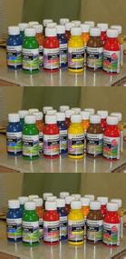

https://atlan.ru/WebImages/My/IMAGO/SP-4.jpg

|  |  |  |  |  |  |  |  |  |
| --- | --- | --- | --- | --- | --- | --- | --- | --- |
| 9 | Ткань вафельная – | i?id=86afc88cb7c11aa4173b8e348e316b54&n=33&h=215&w=317 | Упаковка 50м,для уборки и вытирания рук | | Уп. | | 1 |  |
| 10 | Салфетки влажные | https://static.goods.ru/hlr-system/1660811/100013274163b0.jpg | Для вытирания рук | | Уп. | | 1 |
| 11 | Жидкие обои (шелковая штукатурка) | https://товаромания.рф/images/product_images/info_images/3630033-2.jpg | Для декоративной отделки | | Шт. | | 1 |
| **РАСХОДНЫЕ МАТЕРИАЛЫ, ОБОРУДОВАНИЕ И ИНСТРУМЕНТЫ, КОТОРЫЕ**  **УЧАСТНИКИ ДОЛЖНЫ ИМЕТЬ ПРИ СЕБЕ** | | | | | | | |
| № | Наименование | Фото оборудования или инструмента, или мебели | тех. характеристики оборудования и  ссылка на сайт производителя, поставщика | | Ед.и змер ения | | Кол-во |
| 1 | Строительный уровень | https://instrumtorg.ru/upload/iblock/e28/e28e7812838a9e8efc259802c68762f7.jpg |  | 1 м.  https://[www.newe.ru/catalog/cat30](http://www.newe.ru/catalog/cat30) | Шт. 1.sh | | 1 |
| tml |  |  |
| 2 | Перчатки тканевые |  | Защита рук | | Шт. | | 1 |
| 3 | Перчатки резиновые | https://avatars.mds.yandex.net/get-mpic/1886039/img_id6212671446744733193.jpeg/orig | Защита рук | | Шт. | | 1 |
| 4 | Спец одежда |  | Защита одежды и профессиональный вид | | Шт. | | 1 |
| 5 | Головной убор |  | Для защиты волос | | Шт. | | 1 |
| **РАСХОДНЫЕ МАТЕРИАЛЫ И ОБОРУДОВАНИЕ, ЗАПРЕЩЕННЫЕ НА ПЛОЩАДКЕ** | | | | | | | |
| нет | | | | | | | |
| **ОБОРУДОВАНИЕ НА 1-ГО ЭКСПЕРТА (при необходимости**) | | | | | | | |
| **Оборудование ,мебель** | | | | | | | |
| № | Наименование | Фото оборудования или инструмента, или мебели | Технические характеристики и ссылка на сайт производителя,  поставщика | | Ед. | | Кол-во |
| 1 | Стол | https://atlan.ru/WebImages/My/IMAGO/SP-4.jpg |  | <http://www.interca.ru/catalog/ite> | mШ/?gтr. | | 1/5 |
| oup=2672,880х880х760 |  | |  |  |
| 2 | Стул | https://fabrikant.su/upload/iblock/653/549e8f91e059b4d8ee8b118bd629e739.jpg |  | <http://karkasmebel.ru/katalog_m> | ebШeliт/. | | 1 |
| ofisnye_kresla_dlja_personala/st | ulja | |  |  |
| **РАСХОДНЫЕ МАТЕРИАЛЫ НА 1 Эксперта (при необходимости** | | | | | | | |
| Расходные материалы | | | | | | | |
| № | Наименование | Фото оборудования или инструмента, или мебели | Технические характеристики | | Ед. | | Кол-во |
| 1 | Бумага А4 |  | На усмотрение организатора | | Уп. | | 1 |
| 2 | Ручка шариковая |  | На усмотрение организатора | | Уп. | | 1 |
| 3 | Блокнот |  | На усмотрение организатора | | Шт. | | 1 |



|  |  |  |  |  |  |  |  |
| --- | --- | --- | --- | --- | --- | --- | --- |
| 4 | Перчатки тканевые |  | Защита рук | | Шт. | | 2 |
| 5 | Перчатки резиновые |  | Защита рук | | Щт. | | 2 |
| **ОБЩАЯ ИНФРАСТРУКТУРА ПЛОЩАДКИ (при необходимости)** | | | | | | | |
| Дополнительное оборудование, средства индивидуальной защиты | | | | | | | |
| № | Наименование | Фото оборудования или инструмента, или мебели | тех. характеристики дополнительного оборудования и средств индивидуальной защиты и ссылка на  сайт производителя, поставщика | | Ед. изме рен ия | | Кол-во |
| 1 | Часы электронные |  | На усмотрение организатора | | Шт. | | 1 |
| 2 | Ноутбук |  | На усмотрение организатора | | Шт. | | 1 |
| 3 | Принтер |  | ч/б лазерная печать, до 22 стр/мин,  макс. формат печати A4 | | Шт. | | 1 |
| **КОМНАТА УЧАСТНИКОВ (при необходимости )** | | | | | | | |
| **Оборудование, мебель, расходные материалы (при необходимости)** | | | | | | | |
| 1 | Вешалка | https://sun9-24.userapi.com/c858036/v858036391/13c78b/ylf0lyzu3nU.jpg | <http://karkasmebel.ru/katalog_m>  veshalki_dlja_ofisa/m- | | ebШeliт/. | | 5 |
| 2 | Стол переговорный |  |  | <http://www.interca.ru/catalog/ite> | mШ/?gтr. | | 1 |
| oup=2672,880х880х760 |  |  |
| 3 | Стул |  |  | <http://karkasmebel.ru/katalog_m> | ebШeliт/. | | 1 |
| ofisnye_kresla_dlja_personala/st | ulja |  |
| 4 | Кулер для питьевой воды | http://dostavka-vodi.com/sites/default/files/images/products/2721.jpg | На усмотрение организатора | | Шт. | | 1 |
| 5 | Ячейки для хранения личных вещей | https://taynik.kz/d/2018-07-03_07-58-30.jpg | На усмотрение организатора | | Шт. | | 1 |
| **ДОПОЛНИТЕЛЬНЫЕ ТРЕБОВАНИЯ К ПЛОЩАДКЕ/КОММЕНТАРИИ** | | | | | | | |
| Количество точек электропитания и их характеристики, количество точек интернета и требования к нему, количество точек воды и требования (горячая, холодная) | | | | | | | |
| № | Наименование | Фото оборудования или инструмента, или мебели | Тех.характеристики | | Ед. изме рен ия | | Кол-во |
| 1. | Аптечка первой медицинской помощ | и |  | | Шт. | | 1 |
| 2. | Водоснабжение – кран со шлангом 10 м на расстоянии не более 10-15 м от места проведения |  | Набор воды для разведения красок, чистоты инструмента,рук(для всех участников) | | Шт. | | 1 |



|  |  |  |  |  |  |
| --- | --- | --- | --- | --- | --- |
|  | конкурса. |  |  |  |  |
| 3. | Розетка у каждого рабочего места |  | Для подключения фена | Шт. | 1 |
| 4 | Огнетушитель порошковый |  | Класс В - 55 В Класс А - 2 А | Шт. | 2 |

1. **Минимальные требования к оснащению рабочих мест с учетом основных нозологий.**

|  |  |  |  |
| --- | --- | --- | --- |
| **Наименование нозологии** | **Площадь м.кв** | **Ширина прохода между рабочим и**  **местами,м** | **Специализированное оборудование,**  **количество.\*** |
| **Рабочее место участника с нарушением слуха** | Не менее 4м | Не ближе 1,5 метров | Наличие сурдопереводчика или Коммуникативной  системы |
| **Рабочее место участника с нарушением**  **зрения** | Не менее 4м | Не ближе 1,5 метров | Специально оборудования не требуется |
| **Рабочее место участника с**  **нарушением ОДА** | Не менее 4м | Не ближе 1,5 метров | Специально оборудования не  требуется |
| **Рабочее участника с соматическими**  **заболеваниями** | Не менее 4м | Не ближе 1,5 метров | Специально оборудования не  требуется |
| **Рабочее место участника с ментальными**  **нарушениями** | Не менее 4м | Не ближе 1,5 метров | Специально оборудования не требуется |

# Схема застройки соревновательной площадки для всех категорий.

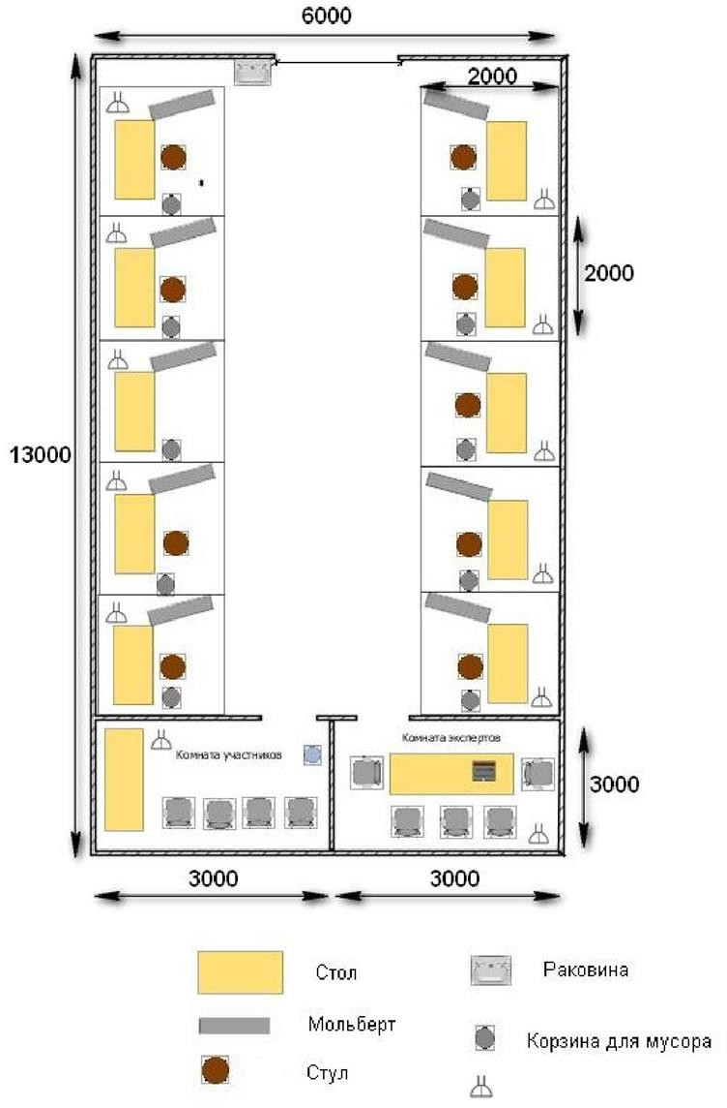

1. **Требования охраны труда и техники безопасности.**
   1. К самостоятельной работе допускаются участники после прохождения ими инструктажа на рабочем месте. Перед началом соревнований главный эксперт проводит инструктажи для участников с обязательной росписью в Протоколе инструктажа:
   * инструктаж по охране труда по программе «Организация безопасности труда»;
   * инструктаж по охране труда по программе «Техника безопасности по работе с электроприборами»;
   1. В процессе выполнения конкурсных заданий и нахождения на территории и в помещениях места проведения конкурса, участник обязан четко соблюдать:
   * инструкции по охране труда и технике безопасности;
   * не заходить за ограждения и в технические помещения;
   * соблюдать личную гигиену;
   * принимать пищу в строго отведенных местах;
   * самостоятельно использовать инструмент и оборудование, разрешенное к выполнению конкурсного задания;
   1. Участник соревнования должен знать месторасположение первичных средств пожаротушения и уметь ими пользоваться.
   2. О каждом несчастном случае пострадавший или очевидец несчастного случая немедленно должен известить ближайшего эксперта.
   3. Участник соревнования должен знать местонахождения медицинской аптечки, правильно пользоваться медикаментами; знать инструкцию по оказанию первой медицинской помощи пострадавшим и уметь оказать медицинскую помощь. При необходимости вызвать скорую медицинскую помощь или доставить в медицинское учреждение.

6.6 Работа на конкурсной площадке разрешается исключительно в присутствии эксперта. На площадке при необходимости может присутствовать сурдопереводчик, тифлопереводчик, психолог. Запрещается присутствие на конкурсной площадке посторонних лиц.

* 1. Перед началом выполнения задания участники должны:

Проверить специальную одежду, обувь и др. средства индивидуальной защиты. Одеть необходимые средства защиты для выполнения подготовки рабочих мест, инструмента и оборудования.

Подготовить рабочее место:

* + принять материал и оборудование;
  + разместить инструмент и расходные материалы на ваше усмотрение;
  + произвести подключение и настройку оборудования;

Подготовить инструмент и оборудование, разрешенное к самостоятельной работе.

* 1. Участнику запрещается приступать к выполнению конкурсного задания при обнаружении неисправности инструмента или оборудования. О замеченных недостатках и неисправностях немедленно сообщить Эксперту и до устранения неполадок к конкурсному заданию не приступать.
  2. При выполнении конкурсных заданий участнику необходимо соблюдать требования безопасности при использовании инструмента и оборудования:
  3. При выполнении конкурсных заданий и уборке рабочих мест:
* необходимо быть внимательным, не отвлекаться посторонними разговорами и делами, не отвлекать других участников;
* соблюдать настоящую инструкцию;
* соблюдать правила эксплуатации оборудования, механизмов и инструментов, не подвергать их механическим ударам, не допускать падений;
* поддерживать порядок и чистоту на рабочем месте;
* рабочий инструмент располагать таким образом, чтобы исключалась возможность его скатывания и падения;
* выполнять конкурсные задания только исправным инструментом;
  1. При неисправности инструмента и оборудования – прекратить выполнение конкурсного задания и сообщить об этом Эксперту
  2. После окончания работ каждый участник обязан: Привести в порядок рабочее место.

-Убрать средства индивидуальной защиты в отведенное для хранений место.

-Отключить инструмент и оборудование от сети.

-Инструмент убрать в специально предназначенное для хранений место.